U skladu sa zaključcima i nalogu podpredsjednika Vlade i ministra poljoprivrede, Milutina Simovića, sa sastanka održanog 25.09.2019.godine u prostorijama Vlade Crne Gore, dana 26. 09. 2019. godine, izvršen je obilazak farme svinja u Spužu, u cilju sagledavanja stanja i preduzimanja mjera na farmi u odnosu na učestale prijave mještana koji imaju kuće u blizini farme na jako neprijatne mirise i odvođenje stajnjaka i otpadnih voda u rijeku Zetu.
Učesnici:
Vesna Zarubica, glavna ekološka inspektorka | Miodrag Radulović, glavni vodoprivredni inspektor
Vesna Vučinić, ekološka inspektorka | Miloš Vujačić, vodoprivredni inspektor
Milovan Popović, komunalna inspekcija | Dejan Šćepanović, opštinski inspektor za vode
Marko Filipović, komunalna inspekcija | Bojan Burić, komunalna policija
Sunčica Boljević, pom. direktor UBHVFP | Marko Šekarić, veterinarski inspektor

Gazdinstvo: FARMA SPUŽ, vlasnik Niksen Čavor (ID 1553178)
- Datum obilaska: 26. septembar 2019. godine
- Prisutni: Dragan Čavor, vlasnik i Darko Mrenović, upravnik farme.

Opšti podaci o gazdinstvu
- Gazdinstvo se nalazi na nadmorskoj visini od 49 m, udaljeno(vazdušna linija): 205m od glavne saobraćajnice, 226m od prvih stambenih objekata, 39m od fabrike stočne hrane Spuž i 171m od klanice i objekta za preradu „Primato P“ i 350m od rijeke Zete.
- Ukupna površina 65.282m²
- Kompleks farme obuhvata: upravnu zgradu, 16 objekata za uzgoj i držanje svinja – zatvoren ciklus proizvodnje, gdje se odvija kompletan ciklus proizvodnje (od osemenjavanja krmača do proizvodnje tovljenika za tržište- kapaciteta oko 1.900 tovljenika u turnusu. Vrši se vještačko osjemenjavanje životinja – 8 nerastova.
- Ishrana – fabrika stočne hrane AD Spuž, u neposrednoj blizini.
- Snabdijevanje vodom je iz sopstvenog bunara, koja se koristi i za napoj životinja sa gazdinstva.
- Prodaja prasadi u prolećnom perodu – drugim držaocima i klanje tovljenika za sopstvene potrebe (sušara na njegušima) i prodaja svežeg mesa (sklopljen ugovor sa Volijem).
- Broj životinja: oko 9.000, od čega 1.900 prasadi u tovu preko 30kg i 728 krmača, 8 nerastova.

Ventilacija
- Ventilacija u objektima – postoje ventilatori koji su u funkciji, za izbacivanje vazduha iz objekata, postavljeni bočno na jednoj strani objekta.
Ishrana
U ishrani svih kategorija svinja koristi se gotova hrana za životinje, proizvođač Fabrika stočne hrane Spuž, u koju se dodaje Yucca plus, dodatak hrani za životinja koji, između ostalog, smanjuje neprijatne mirisa izlučevina svinja,

Izđubravanje
- Planirano: Uklanjanje tečnog stanjaka i otpadnih voda od pranja objekta vrši se preko sistema podnih rešetki i kanala za izđubravanje i centralnim kanalom ispod svakog objekata (lijevo i desno), vodi tečni stajnjak do separatora preko kojeg se tečna faza pomoću muljnih pumpi prebacuje u zemljane lagune (stacionarnu pa prelivnu), a čvrsto đubrivo skladišti u betonskom bazenu. Tehnički, izđubravanje se vrši samooticanjem (gravitacioni pad) jer je najniža tačka separator i povremenim pranjem objekta. Nekad se koristilo za nađubravanje njiva.

Stanje na dan kontrole:
- Izđubravanje: u prethodnom periodu, po izjavi zaposlenih, odmah tokom prve privatizacije, napušten je sistem separacije čvrstog i tečnog dijela, separator stavljen van funkcije, nepropusno dno lagune manjerno oštećeno i oba centalna kanala iz objekata lijevo i desno spojena na cijev (kolektor) kojom se direktino sav sadržaj vodi u Zetu. Separator i pumpe postoje na lokaciji, dosta zastarelo i neodržavano. Lagune nijesu u funkciji, nepropusno dno probijeno i došlo do izlivanja sadržaja u vodoizvorište Kraljičino oko u blizini Daljma. Lagune zapuštene.
- Prilikom kontrole, uočen povišen nivo u više šahti, koji je posljedica začepljenja odvodne cijevi (kolektora) u rijeku Zetu (van farme).
- Dobijene informacije da posjeduju privremenu vodnu dozvolu, a da su podnijeli zahtjev za izdavanje nove, prije isteka roka (30.05.2019). U skladu sa informacijama dobijenim od Uprave za vode: Privremena vodna dozvola Investitoru "Niksen-Čavor" doo Kotor, za koriscenje sistema za sakupljanje, preciscavanje i ispustanje otpadnih voda za Farmu svinja sa pratecim sadrzajima u naselju Grbe- Spuž, izdata je dana 31.05.2018. godine na period od 12 mjeseci, sto znaci da je istekla 31.05.2019. godine. Vodna dozvola se ne produzava po automatizmu vec ponovnim procesom sagledavanja zadovoljenosti svih uslova koji su propisani Pravilnikom o sadrzaju zahtjeva i dokumentaciji za izdavanje vodnih akata. Stoga, smatra se da investitor "Niksen-Čavor" doo Kotor, od 01.06.2019. godine ne posjeduje vodnu dozvolu za sistem za sakupljanje, precišcavanje i ispustanje otpadnih voda za farmu svinja u naselju Grbe-Spuž.
- Investitor se obratio Upravi za vode 30.05.2019. godine (dan prije isteka vazenja privremene vodne dozvole) sa molbom za produzenje. Vodna dozvola nije produzena jer investitor nije zadovoljio uslove koji su bili propisani privremenom vodnom dozvolom i pomenutim Pravilnikom.
- Imajuci sve ovo u vidu, smatra se da investitor "Niksen-Čavor" doo Kotor, od 01.06.2019. godine ne posjeduje vodnu dozvolu za sistem za sakupljanje, precišcavanje i ispustanje otpadnih voda za farmu svinja u naselju Grbe-Spuž.
- Na istu cijev, u neposrednoj blizini farme, priklječena atmosferska kanalizacija iz Fabrike stočne hrane kao i Primato P i benzinska pumpa. Promjer cijevi mali da primi svu količinu otpadnih voda i đubiva, tako da često dolazi do vraćanja i izlivanja sadržaja na farmu. Ovo je naročito neprijatno ljeti kada se pojačavaju neprijatni mirisi sa farme, prisutan veliki broj muva i crva.
- Pitanje upravljanja kolektorom nije rješeno – niko nije vlasnik pa samim tim, niko nije odgovoran za upravljanje i održavanje. Vlasnik, g-din Čavor, ukazao da se je više puta obraćao opštini Danilovgrad za rješavanje ovog pitanja. Takođe, u više navrata namjerno je nepoznati počinilac ili počinioci ubacivao materijale kako bi zaustavio odvod do rijeke (kamenje, cement,...). Vlasnik prijavljivao komunalnoj inspekciji, lokalnoj upravi, a uvijek o svom trošku angažovao službu kako bi cijev opet bila prohodna.
- Još jednom je ukazano na neprijatne mirise i pritužbe građana, te su se u tom svijetli razmatrale eventualne mogućnosti za smanjenje istih. Intenzitetu neprijatnih mirisa vrlo vjerovatno doprinosi neadekvatno očišćeni kanali ispod rešetkastog poda u kojima se nalazi velika količina fekalija pomešana s vodom, a. Kanali su različite dubine, prelivni i sa površine se slivaju ka centalnom kanalu, dok na dnu stalno ostaje veća količina koja doprinosi širenju neprijatnih mirisa iz objekta. Treba naći način i odgovarajuće ventilacije koja bi se eventualno, ako je potrebna, adaptirala. Takođe, pokrenuti, što hitnije aktivnosti za pravilno izđubravanje i odlaganje đubriva.

Radi smanjenja intenziteta neprijatnih mirisa sa farme i obezbijeđivanja postupanja sa stajnjakom iz objekata u skladu sa propisima, moraju se rešiti kompleksna i finansijski vrlo zahtjevna pitanja. Urgentno treba obezbijediti, što je već nuđeno g-dinu Čavoru od strane predsjednice opštine Danilovgrad, stručni tim koji će napraviti procjenu postojećeg stanja i dati predlog najefikasnijeg rješenja, uvažavajući propise Crne Gore u pogledu zaštite životnje sredine, zaštite voda, zdravlja i dobrobiti životinja i nus proizvoda životinjskog porijekla kao i Referentni dokument o najboljim dostupnim tehnikama za intenzivan uzgoj živine i svinja, 2017 - IRPP 2017 i Zaključcima o najboljim dostupnim tehnikama, Februar 2017 – BATC 2017) –EU (Best Available Techniques – BAT) - IRPP BREF.
Predlozi:
- Utvrđivanje lica koje će vršiti upravljanje i održavanje odvdne cijevi: moguće, i poželjno, preduzeće za vodovod i kanalizaciju opštine Danilovgrad – opština Danilovgrad;
- Razmotriti mogućnost ponovnog otvaranja šahta na samom uglu ulice koja vodi do magistrale i magistrale, zbog lakšeg „čišćenja“ cijevi koja vodi do Zete – opština Danilovgrad;
- Obezbijediti postojeće šahte – zatvorene i zaključane kako bi se spriječilo eventuano namjerno začepljavanje cijevi (kolektora) – kad se odredi čija je;
- provjera ventilacije i po potrebi, adaptacija ili dorada postojeće kako bi se smanjila emisija neprijatnih mirisa i štetnih gasova iz objekata sa svinjama – angažovanje stručnog lica od strane vlasnika;
- Sadnja, poželjno u dva reda, na odgovarajućoj lokaciji, prvi red neposredno uz ogradu sa prednje strane, biljaka koje imaju veću moć apsorpcije štetnih materija; u prethodnom periodu drvored brzorastućih topola, oko cijele ograde;
- Upotreba supstanci/proizvoda koji će u objektu smanjiti količinu neprijatnih mirisa - enzimsko-bakterijskih proizvodi, mineralni,...;
- Što hitnije započeti aktivnosti na provjeri stanja separatora, muljnih pumpi i laguna i stavljanja u funkciju, ako je moguće i predstavlja adekvatan način za uklanjanje obzirom na broj životinja na farmi, nepovezanost sa ratarskom ili drugom vrstom biljne proizvodnje;
- Paralelno sa tačkom 7, što hitnije, obrzbijediti stručni tim samostalno ili u saradnji sa opštinom Danilovgrad, Upravom za bezbjednost hrane, Ministarstvom poljoprivrde koji će napraviti procjenu postojećeg stanja i dati predlog najefikasnijeg rješenja za smanjenje neprijatnih mirisa i izđubravanje i dalje postupanje sa stajnjakom i otpadnim vodama , uvažavajući propise Crne Gore u pogledu zaštite životnje sredine, zaštite voda, veterinarstva i dobrobiti životinja i nus proizvoda životinjskog porijekla kao i Referentni dokument o najboljim dostupnim tehnikama za intenzivan uzgoj živine i svinja, 2017 - IRPP 2017 i Zaključcima o najboljim dostupnim tehnikama, Februar 2017 – BATC 2017)
- Na osnovu prethodne tačke, obezbijediti usaglašenost ispuštene vode sa propisima Crne Gore.

Napomena:
Na dan kontrole, zajedno sa M. Šekarićem i S. Boljević, farmu obišla i Aleksandra Stanković, hidroinžinjer, sagledavanje sistema za odvod, bazena, pumpi...

Veterinarski inspektor M. Šekarić dao rješenje za otklanjanje nepravilnosti na farmi, prvenstveno u dijelu obezbijeđivanja biosigurnosnih mjera, posebno imajući u vidu rizik od pojave bolesti afrička kuga svinja.

Vlasnik, g-din Čavor izjavio da su kontaktirali proizvođača separatora i pumpi (Slovenija), koji imaju svog zastupnika u CG, a koji se nije odazvao pozivu u prethodna 2-3 mjeseca.
Dodatno, dan nakon kontrole, kontaktirana druga firma, iz Crne Gore koja je izvršila pregled i očekuju uskoro procjenu potrebnih radova i investicije za stavljanje u funkciju sistema za izđubravanje (separator, pumpe, lagune...).
Takođe, najavljen je i dolazak tima iz Dasnske koji se bavi ovom problematikom i koji će obići farmu Spuž i dati preporuke za upravljanje otpadom na ovoj farmi.

Separator i lagune u gornjem levom uglu

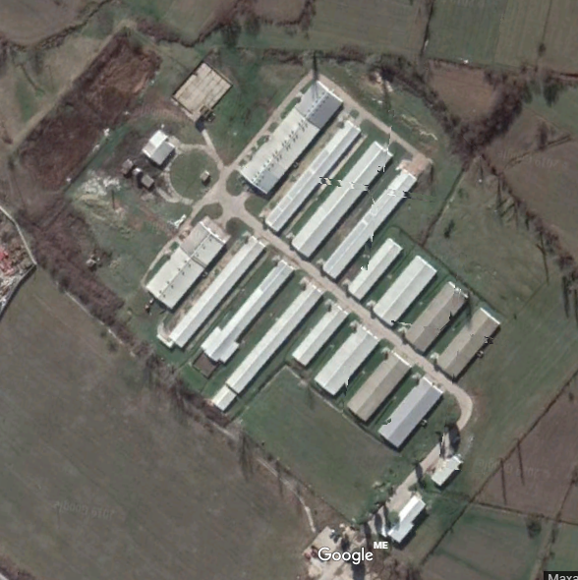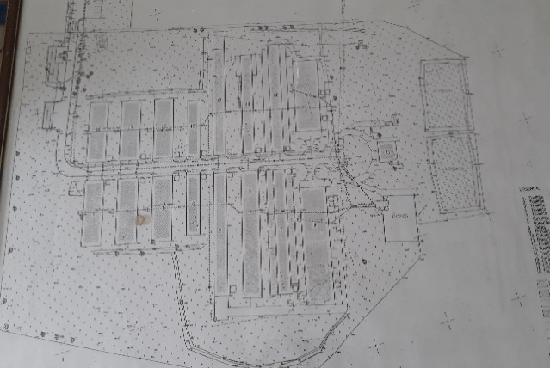
Google Earth Skica farme

